Информация
по организации летнего отдыха учащихся «ЖАЗ - 2021» в КГУ "Основная общеобразовательная школа № 2 отдела образования Щербактинского района, управления образования Павлодарской области".

Организация летнего отдыха учащихся одна из приоритетных задач организаций образования Республики Казахстан.
Основной целью летней кампании «ЖАЗ – 2021» стало:
- Содействие физическому, психическому, интеллектуальному, нравственному развитию детей;
- Создание педагогической воспитательной среды, способствующей укреплению здоровья детей как жизненно важной ценности и сознательного стремления к ведению здорового образа жизни.
Педагоги реализовывали следующие задачи :
- приобщать детей к разнообразному социальному опыту, развивать стиль отношений подлинного сотрудничества, содружества, сотворчества;
- организовать разнообразную общественно значимую досуговую деятельность, и прежде всего активное общение;
- выявлять и развивать творческий потенциал ребёнка, включать его в развивающую коллективную и индивидуальную деятельность;
- развивать у детей навыки работы в группе, развивать навыки самоуправления;
- способствовать укреплению навыков к здоровому образу жизни.
В программу летней кампании «ЖАЗ – 2021 » были включены следующие мероприятия:

Проект «Летняя школа »
 | Форма проведения | Организация работы по восполнению пробелов за период дистанционного обучения
 | Сроки проведения | 1.06.2021 – 19.06.2021 г.
 | Общее количество  детей | 90 человек / 1 – 9класс /
 | Возраст детей | 6 – 15 лет
 | Официальный язык | Русский
Летняя школа - это разновидность летней занятости учащихся, в котором сочетаются летний отдых и активные занятия в различных предметных областях. Летняя школа нацелена на восполнение пробелов в знаниях учащихся образованные в следствие дистанционного обучения в период пандемии. летняя школа позволит ученикам восполнить пробелы в знаниях, а их родителям – обеспечить детям летний досуг.
Учеба в летней школе проводилась бесплатно для всех желающих на добровольной основе, основной упор был сделан на слабоуспевающих учеников. Учащиеся по своему желанию посещали занятия по выбранным предметам. Занятия отличались от обычных уроков, тем, что учащимся материал давался при использование игровых приемов , в виде экскурсий , на свежем воздухе.
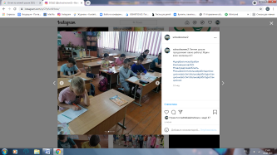

Пришкольный лагерь « Радуга Желаний »
 | Форма проведения | Летний оздоровительный пришкольный лагерь с дневным пребыванием детей
 | Сроки проведения | 1.06.2021 – 21.06.2021 г.
 | Общее количество  детей | 151 человек / 1 – 4 класс /
 | Возраст детей | 6 – 10 лет
 | Официальный язык | Русский
Ежегодно в нашей школе работает летний оздоровительный лагерь с дневным пребыванием «Радуга Желаний ». Основной задачей летнего оздоровительного лагеря на базе нашей школы является, прежде всего, сохранение и укрепление здоровья подрастающего поколения, воспитание морально-волевых качеств и чувства коллективизма, формирование позитивного отношения к жизни.
Продолжительность смены 21 день. Летний лагерь посещали дети из малообеспеченных, многодетных семей, дети находящиеся по опекой и оставшихся без попечения. В пришкольном лагере организованно двухразовое питание /546 тенге в день /.
Все мероприятия проводились с учетом возрастных особенностей детей. Первая половина дня – активный отдых, соревнования, игры. Вторая половина дня – спокойные игры, беседы, просмотры кинофильмов и мультфильмов ,занятие творчеством, игра в шашки, в шахматы и т.д. Для учащихся с ослабленным здоровьем организован сон в пришкольном интернате.
Особое внимание было уделено организации выходов во внешкольные организации ЦВР «Радуга», ФОК, районный краеведческий музей, районная детская библиотека. Во время экскурсий дети знакомились с окружающей природой и жизнью села, узнавали много нового и интересного о жизни родного края. В процессе познавательных прогулок у детей формировались чувства коллективной ответственности, патриотизма, гордости за свое село и родной край.
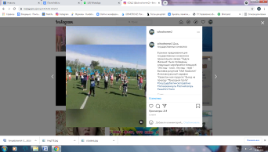

Пришкольный языковой лагерь
«Linguist»
 | Форма проведения |  | Летний оздоровительный пришкольный лагерь с дневным пребыванием детей
 | Сроки проведения |  | 1.07.2021 – 21.07.2021
 | Общее количество  детей |  | 69 / 5 - 6 класс/
 | Возраст детей |  | 10-12
 | Официальный язык |  | Русский, казахский , английский
Работа языкового лагеря «Linguist» во втором сезоне летней кампании «ЖАЗ- 2021» строилась на формирование лексических навыков. Работа с рифмовками, стихами, песнями, пословицами, подготовка к спектаклям позволила с первых дней включить ребят в иноязычную среду, ввести, прочно закрепить в их памяти лексику, связанную со многими сторонами жизни, бытом, важными событиями нашей истории. Так, ребята окунулись в мир мудрого Абая, посетили мавзолей Габдул-Уахитхазрета, к которому вот уже на протяжении не одного десятилетия не зарастает «народная тропа». Это одно из святых мест Казахстана, где покоится один из хазретов. Уникальность его в том, что титул «хазрет» присваивается только одному из сотен тысяч учеников медресе Мир-и Араб Бухары. Так же, учащимся полюбились занятия, проходящие на английском языке.Ребята познакомились с любимыми играми английских школьников “Thebullinthecircle”, “Alphabettrain”, “ Findthering”. В игровой форме прошли викторины о Великобритании и США, что позволило в непринужденной обстановке обобщить и систематизировать материал по различным аспектам стран изучаемого языка: политическое устройство, известные люди, искусство, географическое положение, достопримечательности и др. По завершению смены учащиеся преодолели квест на пути к английской королеве, получив максимально полезную, интересную информацию о жизни королевской семьи.
Смена в летнем лагере пролетела на одном дыхании и завершилась успешно. И, хотя подготовка и работа потребовали от педагогов значительных усилий, они окупились чувством удовлетворения и радости от творческого, профессионального и эмоционального общения с коллегами и учащимися.
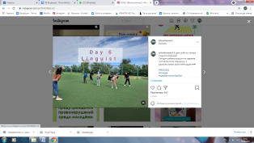
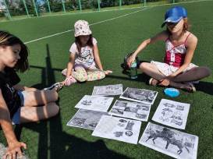
Профильный спортивный отряд «Батыр »
 | Форма проведения |  | Спортивно- оздоровительная
 | Сроки проведения |  | 1.06.2021 – 30.08.2021
 | Общее количество  детей |  | 150
 | Возраст детей |  | 12-15/ 5 – 9 класс /
 | Официальный язык |  | Русский
Профильный отряд «Батыр» действует в течение всего лета ,способствует развитию спортивных навыков у детей разных возрастов, вырабатывает привычку к активному образу жизни и тем самым развивает навыки ЗОЖ. Учит детей добиваться поставленных целей, общаться друг с другом и со своими спортивными соперниками, не бояться временных неудач и всегда стремиться к победе. Ребята учувствуют в спортивных встречах не только с ребятами из других школ райцентра, но и из соседних сел: Орловки, Алексеевки, Галкино и др. Руководителем клуба с 2007 года является Бондарь Н.Н., клуб «Батыр» работает совместно с клубами СОШ № 3 и тренерами из ФОКа .
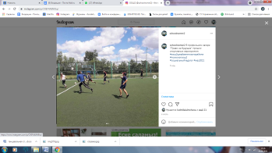

Профильный отряд « Право на будущее »
/Социально психологическая служба /
 | Форма проведения |  | Организация профилактической работы с учащимися состоящими на сех видах учета
 | Сроки проведения |  | 1.06.2021 - 30.08.2021
 | Общее количество  детей |  | 10
 | Возраст детей |  | 8-14
 | Официальный язык |  | Русский
В рамках работы профильного отряда «Право на будущее» с учащимися всех видов учета были организованы просмотры видеороликов, встречи и беседы, экскурсии в районный музей и библиотеку, встречи на спортивной площадке. Руководителями отряда являются социальный педагог и психолог школы. Работа отряда проведены с целью воспитания культуры общения у школьников, формирования коммуникативных навыков, умению работать в группе, слушать другого. Задача отряда это социализация подростков в обществе, предупреждение правонарушений, привлечение учащихся к общественным делам школы. Встречи отряда проводились еженедельно.

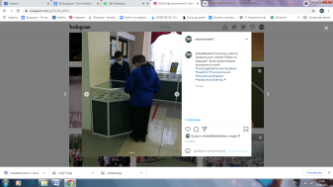

Студия танца « Баттерфляй»
 | Форма проведения |  | Занятия в танцевальной студии
 | Сроки проведения |  | 1.06.2021 – 30 .06.2021
 | Общее количество  детей |  | 15
 | Возраст детей |  | 13-15
 | Официальный язык |  | Русский
Среди множества форм художественного воспитания подрастающего поколения хореография занимает особое место. Занятия танцем не только учат понимать и создавать прекрасное, они развивают образное мышление и фантазию, дают гармоничное пластическое развитие. Занятия танцем формируют правильную осанку, прививают основы этикета и грамотной манеры поведения в обществе, дают представления об актерском мастерстве. Под руководством Литвинюк А.Ю в летний период студия танца «Баттерфляй» продолжила свою работу. Цель работы танцевальной студии - закрепление и совершенствование своих танцевальных навыков. Во время занятий проводится разминка для разогрева мышц и разучивание движений самого танца. В конце недели проходит импровизированный зачет в виде съемки на видео полностью выученной композиции. Для сплочения и налаживания дружественных связей между двумя разновозрастными коллективами организованы сводные репетиции, во время которых все участники работают над одним материалом. Кроме того, старшие участники выступают в роли менторов, объясняя и показывая движения и связки. В конце сводных репетиций также проводится общая съемка выученного танца. Танцевальная студия тесно сотрудничает с воспитанниками пришкольного лагеря «Радуга желаний». Такие выступления перед аудиторией, дают детям заслуженное признание их талантов и способностей, а так же навык публичных выступлений, избавляя от скованности, чувства страха, зажатости перед большой аудиторией, что несомненно пригодится им в дальнейшей жизни.

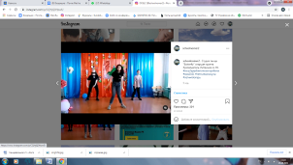

БУККРОССИНГ ПОД ОТКРЫТЫМ НЕБОМ
в рамках проекта « Читающая школа »
 | Форма проведения |  | Чтение на свежем воздухе
 | Сроки проведения |  | 1.07.2021 – 29.07.2021
 | Общее количество  детей |  | 100
 | Возраст детей |  | 6 – 15
 | Официальный язык |  | Русский
Проект «Читающая школа» направлен на решение главной проблемы современного кризиса детского чтения – слабой читательской среды: ребёнок растет в окружении не читающих взрослых и в отсутствии качественных фондов детской литературы в домашних и школьных библиотеках. Также проект призван сделать библиотеку местом общения, клубного пространства, равно привлекательного как для детей, так и для их семей, школой повышения воспитательных компетентностей родителей, профессиональных компетентностей библиотекарей. В проект вовлекаются педагоги, родители и учащиеся. Наши педагоги находят множество различных способов популяризации чтения у детей и взрослых , например :художественное чтение, внеклассное чтение, чтение сказок перед сном, дети читают детям, игры по любимым произведениям и многие другие направления в деятельности школы помогают полюбить литературу, приобщится к мировой художественной культуре.
В течении лета проводились такие мероприятия и акции, как: «Селфи с книгой», «Читаем на свежее воздухе», «Читать это модно!», «Читательский калейдоскоп».
Все мероприятия освящаются на школьной странице Instagram.

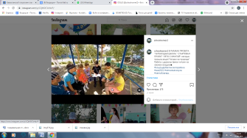
Клуб любителей робототехники « Robot.X»
 | Форма проведения |  | Групповые занятия
 | Сроки проведения |  | 21.06.2021 – 3.07.2021
 | Общее количество  детей |  | 30
 | Возраст детей |  | 11-15
 | Официальный язык |  | Русский
Великолепные интеллектуальные игрушки ЛЕГО - конструктора позволяют познакомиться учащимся с основами конструирования и моделирования, расширить знания об основных особенностях конструкций, механизмов и машин. Вся работа с конструктором организована как одно большое исследование, когда дети, получив коробочку с набором деталей, начинают исследовать её содержимое, пробуют создавать первые подвижные механизмы, учатся программировать их движение, замечают зависимость скорости и направления движения от диаметра зубчатых колёс и их соединений, предлагают способы изменения движения, испытывают свои идеи.
Работая с этим конструктором индивидуально, парами, или в командах, учащиеся 11- 13 лет учатся создавать и программировать модель, проводить исследования, составлять отчёты и обсуждать идеи, возникающие во время работы с этими моделями. В процессе сборки модели Руководитель Маринко Т.В. отрабатывает у учащихся приём проговаривания для регуляции своего действия: «беру…, ставлю…,». Ребята самостоятельно ищут ошибки, исправляют, добиваясь поставленной цели. Какая другая деятельность позволит так непринуждённо учить детей видеть, анализировать, контролировать себя, быть предельно внимательным?
Большие возможности робототехника открывает для развития коммуникативных навыков. Дети, работая в парах или группах, учатся договариваться и сотрудничать, представлять свои проекты перед слушателями, задавать вопросы и отвечать на них, передавать свои знания новичкам. Татьяна Владимировна считает важным организовать занятия с конструктором так, чтобы дети сами открывали новые законы, каждый раз удивлялись новому открытию и радовались тому, что это они сами ИЗОБРЕЛИ!
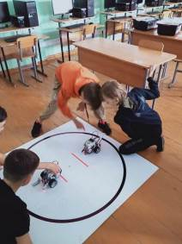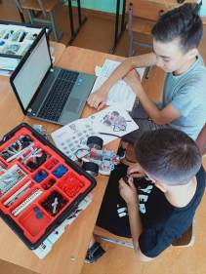

Логопедический клуб «Звонкий язычок»
 | Форма проведения |  | Групповые занятия
 | Сроки проведения |  | 14.06.2021 – 26.06.2021
 | Общее количество  детей |  | 25
 | Возраст детей |  | 11-15
 | Официальный язык |  | Русский
В этом году впервые свою работу пункт продолжил в летний период в формате логопедического клуба «Звонкий язычок». Клуб создан для детей младшего школьного возраста, с целью оказания ранней помощи в развитии речи, для охвата коррекционной работой большего количества нуждающихся детей, для предупреждения речевых нарушений. Любые недостатки речи ограничивают общение ребенка со сверстниками и взрослыми и отрицательно влияют на формирование его эмоционально-интеллектуальной сферы. Наша задача дать ребенку возможность раскрыться, научить, заставить поверить в свои возможности. Логопед Пропп Е.А. на своих занятиях создает атмосферу радости, позволяющую раскрыться ребенку, позволяет работать с интересом, познавать новое, совершенствовать свои навыки.
На занятиях клуба используются различные дидактические игры, направленные на развитие связной и монологической речи. Учащиеся с удовольствием развивают мелкую и общую моторику рук по средствам пескотерапии, арттерапии. Они с удовольствием создают свои шедевры, и тем самым улучшают свои речевые возможности. Занятия клуба позволяют не только улучшить качество речи детей, но и найти новых друзей и весело, а главное с пользой провести время !

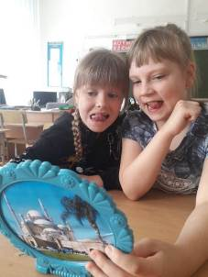
Кулинарное шоу «ПОВАРЕНОК.Я.»
 | Форма проведения |  | Групповые занятия
 | Сроки проведения |  | 1.06.2021 – 30.06.2021
 | Общее количество  детей |  | 50
 | Возраст детей |  | 11-15
 | Официальный язык |  | Русский
В первые дан старт кулинарному шоу «ПОВАРЕНОК.Я.» который реализуется в КГУ «Основная общеобразовательная школа № 2 Щербактинского района отдела образования Щербактинского района ,управления образования Павлодарской области»Данный проект впервые реализуется в Щербактинском районе. Идея кулинарного шоу заключается в том , чтобы объединить в себе теорию и практику, рецепты и их воплощение, обмен мнениями и дегустацию, создание своего детского кулинарного блога , со своими интересными и доступными рецептами которые легко может воплотить любой ребенок. А самое главное дать почувствовать каждому ребенку себя настоящим шеф-поваром. Члены кулинарного шоу не только девчонки , но и мальчишки проявляющие интерес к процессу приготовления пищи. В процессе проведения кулинарного шоу ребята знакомятся с организацией работы на кухне, технологией механической кулинарной обработки сырья, историей кулинарного искусства, национальной кухней. Изучают правила безопасной эксплуатации технологического оборудования и инструментов, соблюдения правил санитарии и личной гигиены, правил пожарной безопасности.
Большое внимание уделяется экономному ведению домашнего хозяйства, приготовлению блюд из доступных продуктов которые могут использовать в повседневной жизни, бережному отношению к продуктам питания. И конечно же продвижению марки «Сделано в Казахстане».
Руководитель кулинарного шоу Сазонова Е.М. сделала работу команды комфортной и интересной для детей. Посещая кулинарное шоу, заниматься в котором действительно интересно, даже самый неуверенный в себе ребенок обязательно добьется успеха, пусть небольшого, но очень важного для него. Эта маленькая победа укрепит веру в себя, в свои силы. Он станет более уверенным не только в ситуациях которые создаются на шоу , но и в жизни вообще. Приобретенные знания и навыки очень помогает им в повседневной жизни, а некоторые уже в серьез задумываются о выборе будущей профессии! И кульминацией каждой программы шоу это посиделки за общим столом и дегустация блюд собственного приготовления. Веселая беседа за чашкой чая создает отличное настроение на весь день и подталкивает ребят на свершение новых побед в кулинарном поединке!
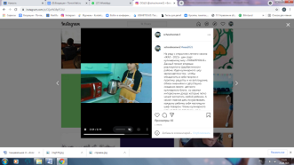

Отдых в загородных лагерях
Безопасность
Огромное внимание в течение всего лета уделялось организации и профилактики безопасности учащихся. На школьной странице Instagramи в детских и родительских чатах постоянно размещалась информация о безопасности на воде, дома, на улице, электробезопасности, профилактика пожаров, встре с незнаковыми людми, по профилактике терроризма и т.д.
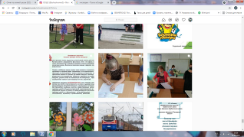

Таким образом, в течение всей летней кампании «ЖАЗ -2021» в школе проведена большая плодотворная работа по организации отдыха, оздоровления, занятости и досуга детей, профилактики правонарушений и безнадзорности среди детей и подростков. Все задачи, которые ставил педагогический коллектив на летний период выполнены, 100% учащихся были охвачены занятостью и активным отдыхом при школе.

Директор школы: _________________ Лямцева Л.Г.

